В товарищеском матче по мини-футболу между сотрудниками УВД по САО и МЧС победила дружба!
12.10.2021
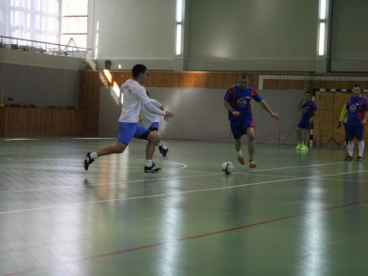
В состязаниях приняли участие команды УВД по САО ГУ МВД России по г. Москве и Управления по САО ГУ МЧС России по г. Москве.
Встреча проходила в тёплой дружеской атмосфере, однако при этом получилась динамичной и зрелищной.
Все футболисты показали отличную технику владения мячом и высокий командный дух. С первых минут матча стало понятно, что обе команды настроены только на победу: быстрый темп игры, молниеносные передачи, спортивный азарт создавали особую атмосферу. В результате честной и упорной борьбы счет оказался равным 5:5.
Участники мероприятия остались довольны проведенным мероприятием.
Пресс-служба УВД по САО
8 (495) 601-03-29

Адрес страницы: http://begovoy.mos.ru/objavleniya/security/detail/10319276.html
Управа района Беговой города Москвы

